**Предмет: Мдк 02.02.р1**

**Дата поведения:02.02.2022г.**

**Преподаватель:** Гуданатов Ш.О

**Группа №** 2-6

**Профессия:** 23.01.17 **«**Мастер по ремонту и обслуживанию автомобилей»

**Тема: Типы дорожных знаков и основные правила их установки**

[](https://dor-blok.ru/upload/iblock/1e9/%D1%82%D0%B8%D0%BF%D1%8B-%D0%B7%D0%BD%D0%B0%D0%BA%D0%BE%D0%B2-%D1%81%D1%82%D0%B0%D1%82%D1%8C%D1%8F-1440-400%20%281%29.jpg)

Типология всех дорожных знаков ведется на основе их различия по цвету и форме. В каждой группе находятся знаки со схожей смысловой нагрузкой. Выделяют **8 типов** знаков. Рассмотрим различия между типами, и какие знаки входят в каждую группу.

1. **Запрещающие**  
   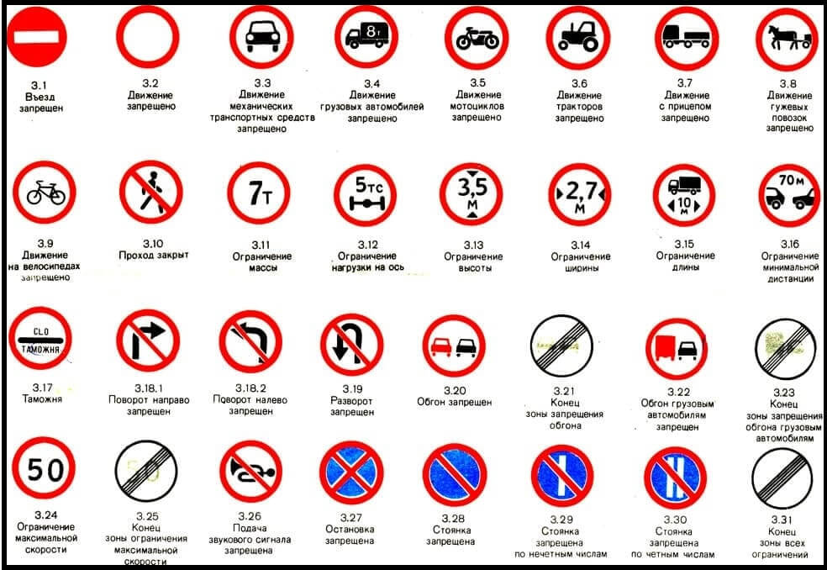  
   Эта группа достаточно обширна и включает в себя знаки, запрещающие участникам дорожного движения выполнять то или иное действие: набрать скорость, припарковаться, совершить обгон или поворот. Отличительной особенностью этих знаков является то, что все они**круглой** формы.  
     
   Штрафные меры за не очень грубое нарушение включают в себя в основном денежные штрафы, в остальных случаях легко можно остаться без водительских прав, например, за выезд на встречную полосу под знак "кирпич".  
     
   Только транспорт со специальными сигналами и проблесковыми маячками может проезжать запрещающие знаки без выполнения предписаний на них. Ограничение [запрещающего знака](https://dor-blok.ru/katalog/zapreshchayushchie_znaki/) теряет свою силу на ближайшем перекрестке или при появлении знака, который снимает ограничение.

1. **Предупреждающие**  
     
   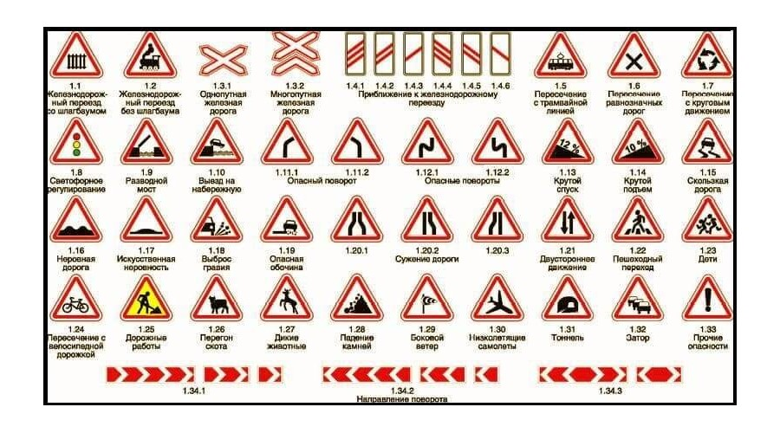**Треугольная форма, белый фон и красный кант** отличают эту группу знаков. Исключение составляют лишь знаки, связанные с железнодорожным переездом и указывающие направление поворота.  
     
   Предписания на этих знаках невозможно нарушить, так как они ничего не запрещают, а предупреждают водителя об опасном участке дороги. Примерами [знаков с предупреждением](https://dor-blok.ru/katalog/preduprezhdayushchie_znaki/) могут быть предупреждения о том, что дорога впереди становится уже или она скользкая, или есть вероятность встретить животное на своем пути. Обычно их размещают в **50-300м** от предполагаемой опасной зоны.

**3. Знаки приоритета**  
  
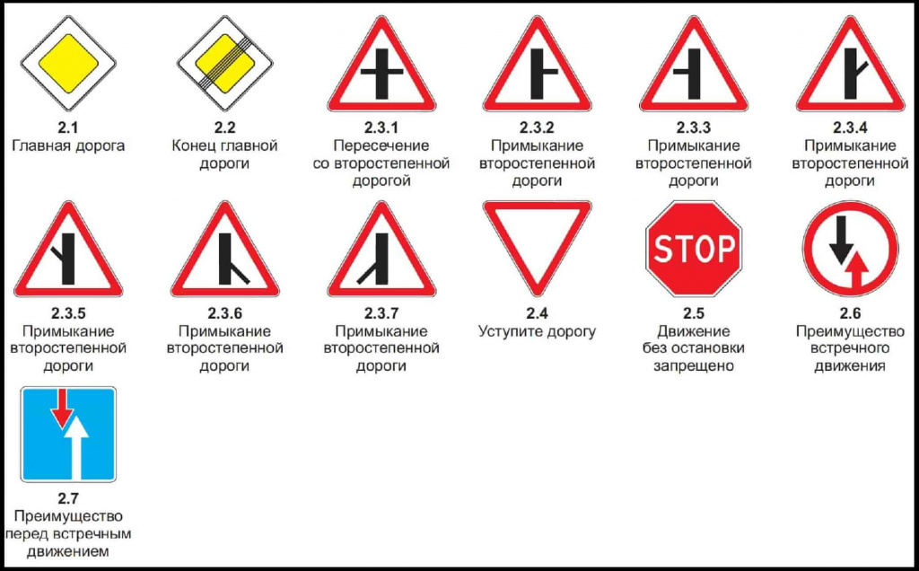Эти знаки являются своего рода объяснением тому, кто первым из участников дорожного движения должен проехать перекресток или другой сложный участок трассы. За нарушение этой группы знаков предусмотрены в основном денежные штрафы.  
 [Знаки приоритета](https://dor-blok.ru/katalog/znaki_prioriteta/) имеют разную форму и цвет. Основное правило типирования групп знаков на них не распространяется. Так, знак "Главная дорога" имеет форму ромба желтого цвета на белом фоне, а знак "Преимущество встречного движения" изготавливает в виде круга с красным кантом.  
  
К этой группе относятся таблички и указатели, которые предупреждают водителя о скором перекрестке или определяют преимущество проезда узкого пути, и прочее.

**4. Предписывающие**  
  
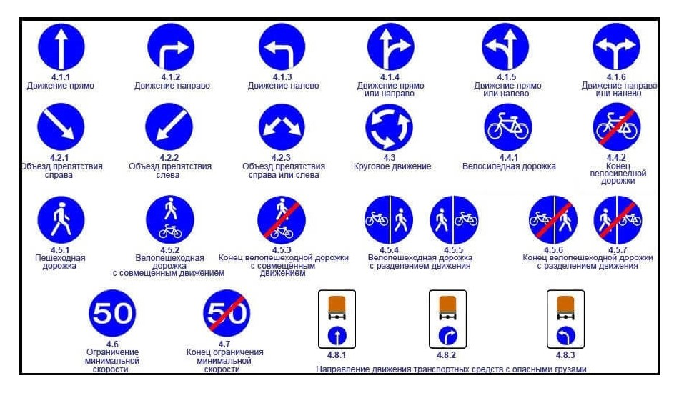По большей части к ним относят круглые знаки с темно-синим фоном, которые показывают направление движения и извещают о пешеходных или велодорожках и поведении на них.  
  
Отдельной подгруппой стоят [предписывающие знаки](https://dor-blok.ru/katalog/predpisyvayushchie_znaki/) прямоугольной формы с белым фоном для транспортных средств с опасным грузом.  
  
Основная задача этих знаков дорожного движения - выполнение тем или иным участником дорожного движения (пешеход, велосипедист или водитель) определенных действий.  
  
  
  
  
**5. Знаки особых предписаний**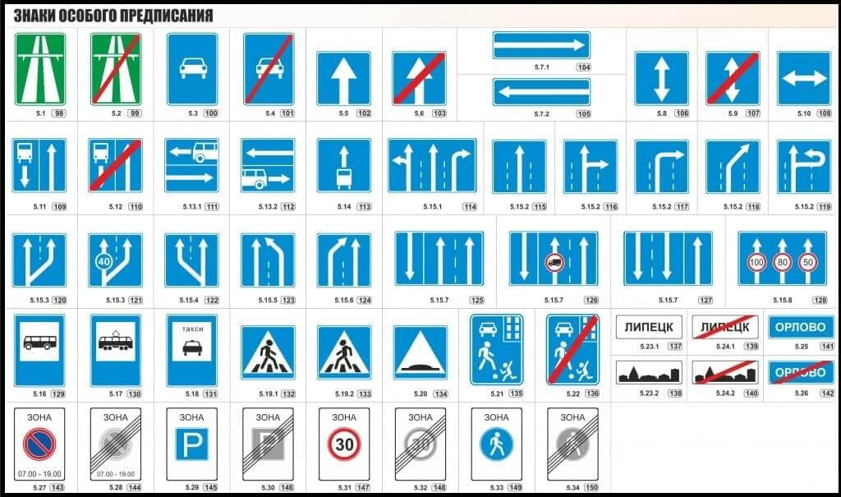  
  
Эта группа знаков сочетает в себе элементы сразу нескольких групп знаков. Знаки с пешеходными переходами показывают пешеходам, где переходить, а автолюбителям - где необходимо снизить скорость и быть очень внимательным. К ним также относят знаки выезда на автомагистраль, участки только для общественного транспорта и пункты их остановки.  
  
[Знаки особых предписаний](https://dor-blok.ru/katalog/znaki_osobykh_predpisaniy/) преимущественно **прямоугольной или квадратной** формы синего, белого или зеленого цвета.  
 **6. Информационные и знаки сервиса**  
  
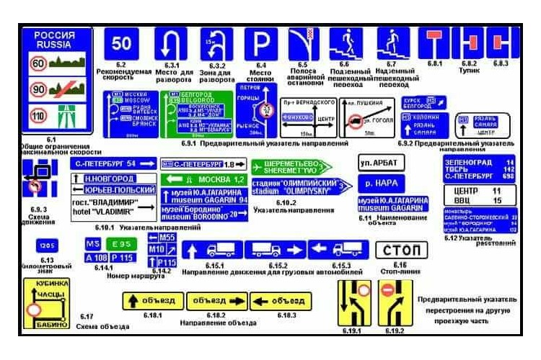Довольная большая группа дорожных знаков преимущественно **квадратной формы с синим фоном**, на которых показано, где можно развернуться, припарковаться, тупики, подземные переходы и прочее. На них также располагаются названия улиц, поселков, городов.  
  
В городах информационные надписи выполняют черными буквами на белом фоне, на скоростных трассах - белыми буквами с зеленым фоном, на обычных дорогах - белыми на синем. Опоры для этих знаков обычно имеют **П-образную** или **Г-образную** форму. Сами знаки устанавливаются на высоте **5-6 м** от дорожного полотна, в остальных случаях - в **0,5 - 2 м** от земли.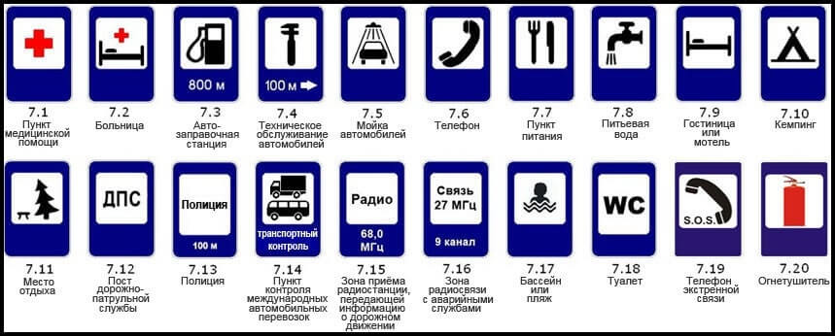  
  
[Информационные знаки](https://dor-blok.ru/katalog/informatsionnye_znaki/) не накладывают никаких ограничений, они лишь информируют. Есть всего 2 знака с ограничением, каждый из которых разрешает разворотное движение с запретом поворота налево.  
  
Совсем недавно к этой группе были присоединены и [знаки сервиса](https://dor-blok.ru/katalog/znaki_servisa/) (заправка, розетки для электрокара, СТО, место для отдыха), носящие сугубо информационный характер. Их устанавливают непосредственно возле того или иного объекта, если он находится в пределах города, а на трассах такие указатели могут находится в десятках километров от самого объекта.  
 **7. Таблички с доп информацией**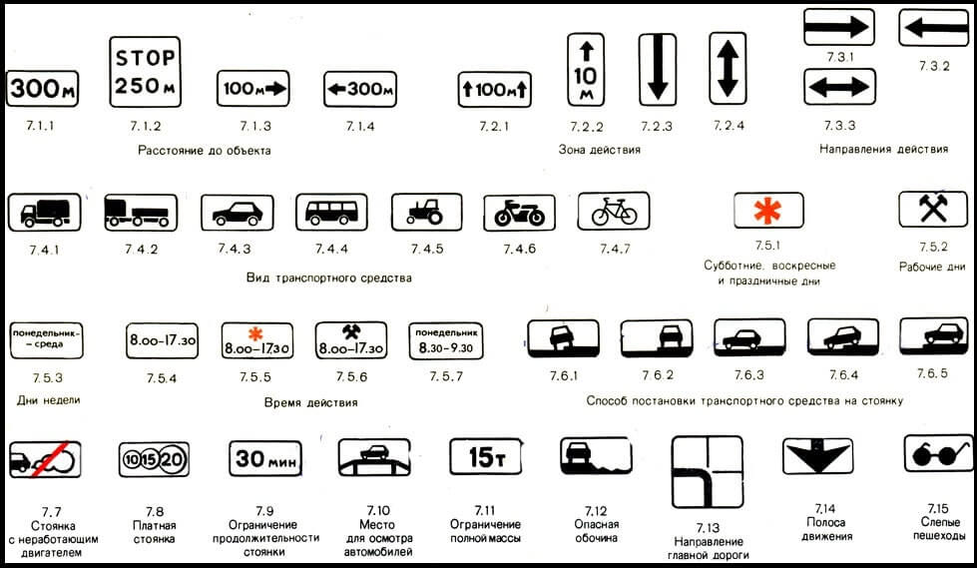  
  
Эти небольшие по размеру прямоугольные таблички белого цвета устанавливают непосредственно под основным знаком для его уточнения. Штрафы за нарушение предписаний таких знаков взимаются конкретно за невыполнение указания на основном знаке. Но известны случаи, когда ГИБДД эвакуируют машины прямо с парковок, если они нарушают предписание [дополнительной таблички](https://dor-blok.ru/katalog/znaki_dopolnitelnoy_informatsii/).

**ОБЩИЕ ТРЕБОВАНИЯ ПО УСТАНОВКЕ ДОРОЖНЫХ ЗНАКОВ**

Основные требования по установке дорожных знаков прописаны в **ГОСТ Р 52289-2004**. Их монтаж и демонтаж на участках трасс происходит только с разрешения Госавтоинспекции. Для установки каждого знака необходимо обоснование. Общее число знаков на конкретного участке дороги должно быть минимальным. [Временные](https://dor-blok.ru/katalog/vremennye_znaki/) или сезонные знаки устанавливают только на тот период, пока они нужны.

Одно поперечное сечение дороги должно включать в себя **не более 3 знаков**, не считая дублирующие знаки и информационные таблички. Их допустимо размещать как горизонтально (**предпочтительно**), так и вертикально на опорах, столбах или колонках с правой стороны навстречу потоку автомобилей. Все они должны быть прекрасно видны не меньше чем за 100 метром.

От края проезжей части до знака должно быть **0,5-2,0 м**, до информационных знаков и особых предписаний - **0,5 - 5,0 м**.

**Над проезжей частью** их необходимо размещать на одном уровне на тросах-растяжках, кронштейнах и рамках в следующих случаях:

* нет возможности разместить знаки сбоку дороги;
* единственный способ сделать знак видимым;
* для регулировки движениях по полосам;
* когда есть интенсивный трафик крупногабаритных транспортных средств.

**Высота** расположения знаков будет зависеть по ГОСТу от места установки знака и составляет:

* 1,5 - 3,0 м - обочины вне городов, поселков;
* 2,0 - 4,0 м - в населенных пунктах;
* 0,6 - 1,5 м - на проезжей части и островках безопасности;
* 5,0 - 6,0 м - непосредственно над дорогой.

**Как устанавливаются дорожные знаки?**

Для установки самого знака понадобятся **опоры, стойки и элементы крепежа**.

**Опоры** помогают зафиксировать знак в определенной позиции. Их изготавливают из металла, дерева, железобетона, пластика и др.

[**Стойки**](https://dor-blok.ru/katalog/stoyki_khomuty_trenogi/) для знаков производят из прочного материала, способного выдержать любые погодные условия в течение длительного времени. Обычно это труба диаметром 76 мм.

Для **крепления** используют чаще всего кронштейн-хомуты диаметрами 57 и 76 мм. Они достаточно прочны.

Существуют также знаки, которые устанавливаются самовольно, их нет в ПДД ("Сауна", "Въезд запрещен"). За самовольную установку знака предусмотрена административная ответственность.

**Кто занимается установкой знаков?**

Этим занимаются организации, имеющие разрешение на данный вид работ. Схема расположения предварительно согласовывается с дорожными службами и ГИБДД. На последних возложен контроль за исполнением.

Граждан информируют об установке знака **не позднее чем за 20 дней**, а также знакомят с причиной его установки. Обычно такого рода информация появляется на официальных сайтах органов исполнительной власти и на стендах неподалеку от места монтажа.

Компания ООО "ДорБлокПост" готова предложить дорожные знаки всех типоразмеров, стойки и крепления, пленки всех видов по очень выгодной цене. Все изделия нашего производства соответствуют ГОСТ. Удачи на дорогах!

**Ответы направить на адрес эл. почты**: [gudanatovs@bk.ru](mailto:gudanatovs@bk.ru)